
ПРОФСОЮЗ РАБОТНИКОВ  НАРОДНОГО ОБРАЗОВАНИЯ И НАУКИ  РОССИЙСКОЙ ФЕДЕРАЦИИ  (ОБЩЕРОССИЙСКИЙ ПРОФСОЮЗ ОБРАЗОВАНИЯ)  ПЕНЗЕНСКАЯ ОБЛАСТНАЯ ОРГАНИЗАЦИЯ  КОМИТЕТ ОБЛАСТНОЙ ОРГАНИЗАЦИИ ПРОФСОЮЗА  440034, г. Пенза, ул. Калинина, д.114  тел./факс (8-8412) 32-37-73  E-mail: obrpro5@sura.ru http://www.ed-union.ru |  | Председателю  районной, городской, первичной организации профсоюза
23.06.2020 № 99_____________
На № _____________ от__________________

Уважаемые коллеги!

Информируем вас о том, что в соответствии с Постановлением Исполнительного комитета Профсоюза № 1-22 от 27.05.2020 года с 15 июня 2020 года начинается приём заявок на Всероссийский конкурс «Здоровые решения».
Подача конкурсных материалов осуществляется через личный кабинет на сайте: https://prof.as/profzozh.php.
Просим рассмотреть возможность участия ваших профсоюзных организаций в данном конкурсе.
Положение о конкурсе прилагается.

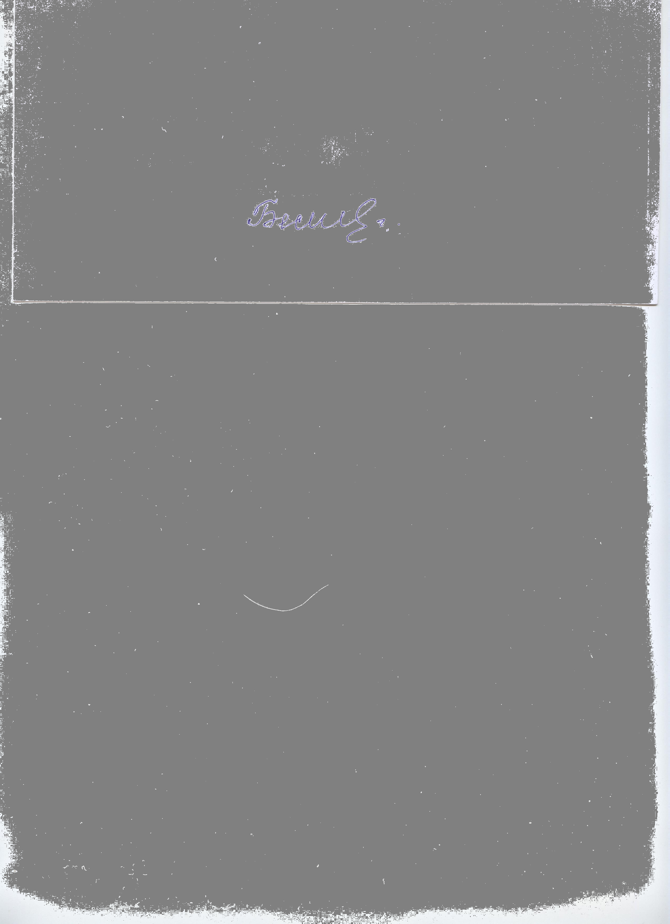
Председатель областной
организации профсоюза Л.С. Беспалова

